

ROTINA MATERNAL 1 - VÍDEO AULA NO BLOG – 08/09/20 - TERÇA-FEIRA



* **ACOLHIDA:**

Música – TCHUTCHÊ (pequenos atos) - PROFESSORAS - Jéssica e Ana Paula.

* **ATIVIDADE**
* Coordenação motora fina;
* Fazer bolinhas de papel crepom;
* Atividade impressa.

***LANCHINHO:***

* Música/escovação

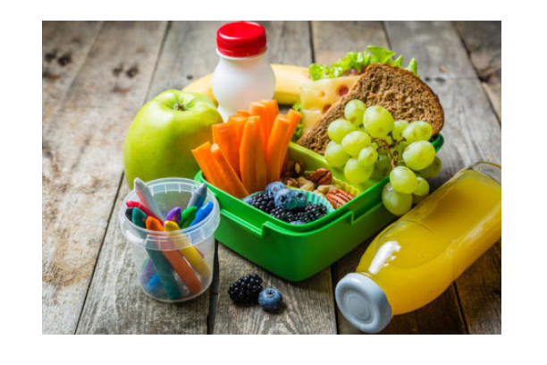

* **HORA DA AULA EXTRA:**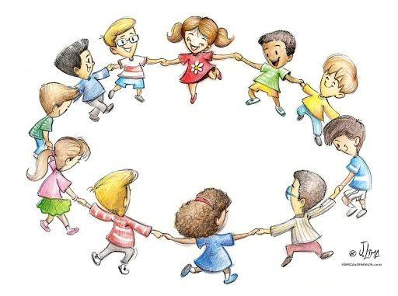
* AULA DE EDUCAÇÃO FÍSICA PROFESSORA MABBAY (BLOG)